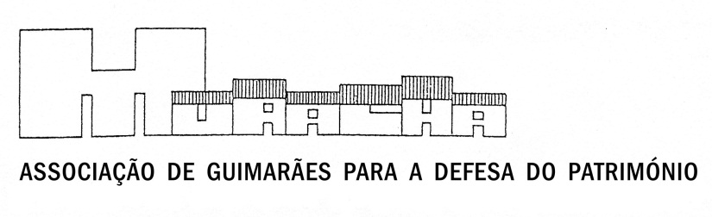
NOME:

MORADA (para correspondência/cobrança):

-
e-mail:

CONTACTOS TELEFÓNICOS:

DATA DE NASCIMENTO:

ACTIVIDADE PROFISSIONAL:

outros: ________________________________________________________________________

DADOS BANCÁRIOS PARA PAGAMENTO DA QUOTA ANUAL:
SANTANDER PT50 0018 212303782574020 29
(aconselha-se o envio de e-mail a confirmar transferência para geral@muralha.org)

QUOTA 12 €/ano
QUOTA JOVEM (para menores de 30 anos que assim o desejem) 6€/ano
Requer Quota Jovem:

